*** НАРОДНО ЧИТАЛИЩЕ „ВАСИЛ МАРИНОВ БЪЧВАРОВ – 1927Г.”***

***9232 с. ЧЕРКОВНА, общ. ПРОВАДИЯ, обл. ВАРНА***

***тел: 0893 731 883, е-mail:*** [***v.m.bychvarov_1927@abv.bg***](mailto:v.m.bychvarov_1927@abv.bg)

**ОТЧЕТ**

**за дейността на НЧ „Васил Маринов Бъчваров-1927г.” през 2023г.**

На основание чл.26а, ал.4 от Закона за народните читалища и с цел постигане на максимална публичност и прозрачност НЧ „Васил Маринов Бъчваров-1927г.” предоставя отчет за дейността си през 2023 година.

**Основните точки в отчета на читалището са:**

1. Дейности
   * Библиотечна и информационна дейност
   * Развитие на любителско художествено творчество
   * Клубове към читалището
   * Съхраняване на музейна сбирка към читалището
   * Работа по проекти
   * Материално- техническа база
2. Изразходвани средства от бюджета за 2023г.

* **ДЕЙНОСТИ:**
* ***Библиотечна и информационна дейност***

За 2023 година има регистрирани 5 нови читатели, посещения в библиотеката – 63, зает библиотечен фонд - 8211 библиотечни единици.

За популяризиране на дейността си библиотеката разработва различни форми за информираност на населението – организира мероприятия свързани с бележити дати и събития.

През 2023 г. е обогатен библиотечния фонд с 123 тома,47 от които са дарение и 76 са от проект: Програма „Българските библиотеки – съвременни центрове за четене и информираност” от МК .

* ***Развитие на любителското художествено творчество и календар на културните прояви***

Мисия и амбиция на настоятелството на НЧ „Васил Маринов Бъчваров-1927г.” е да поддържа жив огъня на творческия дух в с. Черковна и да създава по-благоприятна творческа среда за всички възрастови групи, ползващи услугите на читалището.

В читалището развиват своя талант и умения възрастни и деца. През 2023г. към читалището работеха следните състави:

1.Женска певческа група - за изворен и обработен фолклор - 10 участника

2. Детска певческа група - за изворен и обработен фолклор – 3 участника

**НАГРАДИ ОТ РЕГИОНАЛНИ ФОРУМИ НА ХУДОЖЕСТВЕНИТЕ СЪСТАВИ КЪМ ЧИТАЛИЩЕТО:**

**1.Фолклорен празник „Насред село-на мегдана” с.Градинарово**

* **ЖПГ –грамота**

**2.11ти фолклорен празник „Блъсково-чисто,хубаво,добро” с.Блъсково**

* **ЖПГ – грамота за отлично представяне**
* **Даринка Николова Иванова – грамота за отлично представяне**
* **ДПГ – Биляна Живомирова Недева и Десислава Димитрова Стоянова-грамота за отлично представяне**

**3.Фолклорен фестивал „На орището” с.Петров дол**

* **ЖПГ ,ДПГ ,Даринка Николова Иванова – грамота**

**4.Пети фестивал „Фолклорна палитра” гр.Девня**

* **ЖПГ – грамота за отлично представяне**
* **ДПГ - Биляна Живомирова Недева , Десислава Димитрова Стоянова и Ванеса Златинова Тодорова-грамота за отлично представяне**
* **Даринка Николова Иванова – грамота за отлично представяне**

**5.Фолклорни ритми в „Селото на орехите пее”с.Добрина**

* **Грамота на НЧ”В.М.Бъчваров -1927” за кулинарна етно изложба**

**ИЗПЪЛНЕНИЕ НА ДЕЙНОСТИ ЗАЛОЖЕНИ В КУЛТУРНИЯ КАЛЕНДАР НА ЧИТАЛИЩЕТО:**

* 1. Честване на „Бабинден”
  2. Честване на „Трифон Зарезан”
  3. 150г. от обесването на Васил Левски
  4. „Работилничка за мартенички” - изработване на мартенички за всички самодейци и жители на селото
  5. Честване деня на самодееца 1март
  6. Освобождението на България от османско владичество-3март
  7. Честване на 8 –ми март
  8. Честване на 22 март
  9. 1 април – ден на хумора и сатирата
  10. Великденска магия – боядисване на яйца
  11. Ден на славянската писменост и българската култура
  12. Спасов ден –празник на селото
  13. Ден на Съединението
  14. Ден на Независимостта
  15. Ден на възрастните хора
  16. Ден на народните будители
  17. Отпразнуване на Коледа

* **Клубове и кръжоци към читалището**

1.Клуб”Езотерика”

2. Клуб”Хумор и Забава”

3. Кръжок „Сръчни ръце”

4. Клуб”Спорт „

* **Поддържане и обогатяване на съществуващата музейна сбирка към читалището**

Музейната сбирка на с.Черковна е открита през 1959г. Поместена е в самостоятелна сграда/ бившето първо килийно училище в целия Варненски окръг преди Освобождението, основано през лятото на 1847г./ Сградата е с площ 60кв.м., където са изложени традиционни местни предмети, използвани в миналото - тъкачен стан, дарак, чекрък, мотовилки, хурки, уреди за месене на хляб, софри, мебели за уредба на селски дом от началото на ХХ век, земеделски сечива и инструменти от бита на местното население и др. Най-красиви са местните фолклорни мъжки и женски костюми, а също така и тъканите черги и везани изделия (пешкири, престилки, възглавници, торби и др.). Тематичният обхват на сбирката е общо историческа. Тя е включена в списъка на обществените колекции и е вписана под №45-00-222/17.08.2012г. Читалището ще продължава да полага усилия за издирване и обогатяване на сбирката, както и да организира редица мероприятия с подрастващите с образователна цел.

* **Работа по проекти**

1.Програма „Българските библиотеки – съвременни центрове за четене и информираност” – 1 сесия - одобрена

* **Материално-техническа база на читалището**

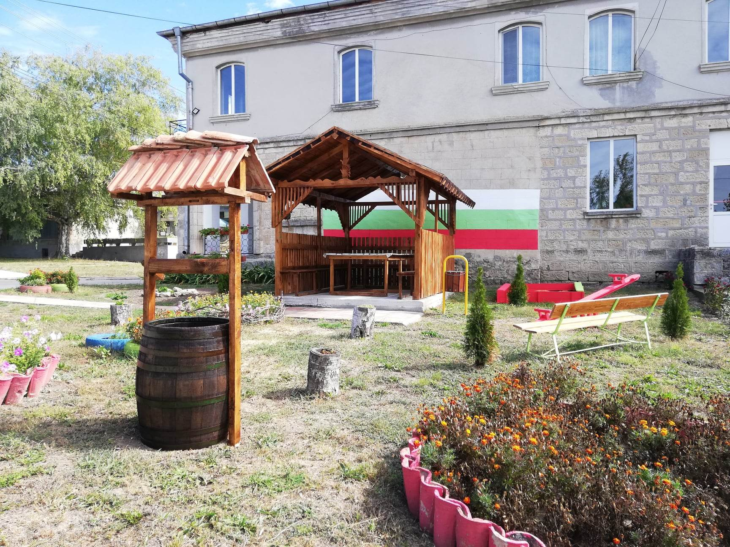

1. Обща площ - 330кв.м.

2. Състояние на сграден фонд – масивна сграда на 2 етажа застроена върху 330 кв.м. с необходимите помещения за читалищна дейност - библиотека, киносалон разполагащ с 220места, читалня,гримьорна,складови помещения,санитарен възел.

3. Последно извършени ремонтни дейности - през 2023г:.със средства от общинския бюджет в размер на 1900 лв., който беше отпуснат , бяха закупени ламиниран паркет и гранитогрес за сцената в читалището.

4.С наши средства са закупени 2бр. стелажи за книги и бюро за библиотеката.

5. Нужда от ремонти:

* В музея има нужда от витрини,където да се съхраняват дрехите изложени в него.
* Пред входа на читалището след дъждове се натрупва кал и вода.Има нужда от нови бордюри и плочки.

**2.Изразходвани средства от бюджета за 2023г.**

Осигурено е рационално и целесъобразно финансиране на плануваните дейности с приходи от:

|  |  |  |
| --- | --- | --- |
|  | **ПРИХОДИ** |  |
| № | НАИМЕНОВАНИЕ НА ПРИХОДИТЕ | СУМА В ЛЕВА |
| 1 | Държавна субсидия | 22105.00 |
| 2 | Общинска субсидия | 1.900 |
| 3 | Рента | 3602.00 |
| 4 | Членски внос | 106.00 |
| 5 | Наем на салон | 130.00 |
| 6 | МК | 1218.77 |
|  | **ОБЩО ПРИХОДИ** | **29061.77** |

Държавната и общинската субсидия е изразходвана за заплати и осигуровки, ремонт, книги, материали, горива, вода, енергия и външни услуги.

|  |  |  |
| --- | --- | --- |
|  | **РАЗХОДИ** |  |
| № | НАИМЕНОВАНИЕ НА РАЗХОДИТЕ | СУМА В ЛЕВА |
| 1 | Трудови възнаграждения | 14496.55 |
| 2 | Осигурителни вноски | 5906.56 |
| 3 | Книги от проект към МК | 1218.77 |
| 4 | Разходи за материали | 1137.20 |
| 5 | Канцеларски материали | 271.58 |
| 6 | Хигиенни материали | 181.97 |
| 7 | Разходи за чествания и празници | 763.36 |
| 8 | Вода,ел. енергия | 1258.19 |
| 9 | Инвентар | 956.00 |
| 10 | Командировки | 670.71 |
| 11 | Трудова медицина | 60.00 |
| 12 | Банкови такси | 258.60 |
| 13 | Външни услуги | 1355.83 |
| 14 | Куриерски и пощенски услуги | 32.15 |
| 15 | КД | 494.28 |
|  | **ОБЩО РАЗХОДИ** | **29061.77** |

Годишният отчет на НЧ „Васил Маринов Бъчваров-1927г.” е приет с протокол № 4 / 22.03.2024г. на Общото събрание.

**С УВАЖЕНИЕ:**

**ПЕТЪР ГЕРЧЕВ АТАНАСОВ**

**ПРЕДСЕДАТЕЛ НА НЧ „ВАСИЛ МАРИНОВ БЪЧВАРОВ-1927г.”**

*Изготвил:Росица Димитрова-секретар*